HUDEBNÍ VÝCHOVA – NÁMĚTY
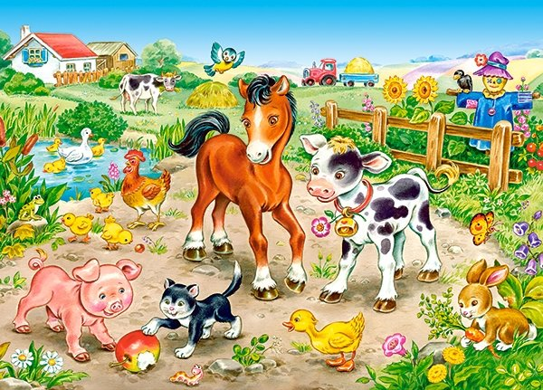
TÉMA: ZVÍŘATA A JEJICH MLÁĎATA
Milé děti možná máte doma nějaké zvířátko, nebo vaši sousedé či prarodiče. Tento týden se budeme věnovat právě zvířátkům a jejich mláďatům, které na jaře přicházejí na svět. Při procházce s rodiči můžete tedy pozorně sledovat okolí a možná nějaké to zvířátko i s mláďátkem uvidíte.
V příloze naleznete písničku o zvířátkách, kterou si při procházce, nebo i doma můžete prozpěvovat a třeba k ní přidat i nějaký pohyb, abyste si ji lépe zapamatovali.
Pokud budete chtít, můžete vymyslet i další sloku, tedy jiné zvířátko

KRÁVY, KRÁVY
AUTOŘI : JAROSLAV UHLÍŘ, ZDENĚK SVĚRÁK

Krávy, krávy
jak si vlastně povídáte,
Krávy, krávy
jakou máte řeč.
Bů bů bů bů bů

Kočky, kočky
jak si vlastně povídáte,
Kočky, kočky
jakou máte řeč.
Mňau, mňau, mňau, mňau,

Pejsci, pejsci
jak si vlastně povídáte
pejsci, pejsci
jakou máte řeč.
Haf, haf, haf, haf, haf

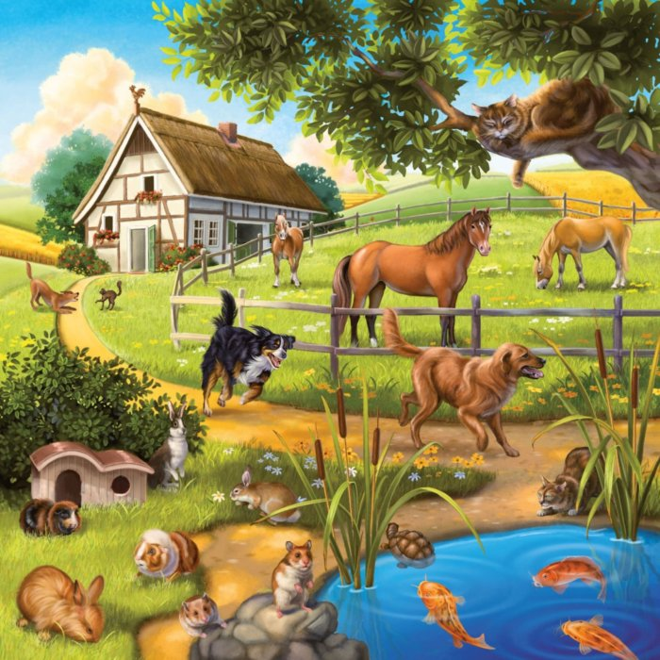
Hadi, hadi
jak si vlastně povídáte
hadi, hadi
jakou máte řeč
Sssss, ssss, sssss, sssss

Kapři, kapři
jak si vlastně povídáte
kapři, kapři
jakou máte řeč
(špulíme, mlaskáme)

Žáby, žáby
jak si vlastně povídáte
žáby, žáby
jakou máte řeč.
Kvá, kvá, kvá, kvá

Němé tváře
jak si vlastně povídáte
němé tváře
jakou máte řeč
Bůbůbůbů, haf, haf, haf, mňau, mňau,sssss

ODKAZ NA PÍSNIČKU NALEZNETE NA YOUTUBE – STAČÍ VLOŽIT TEXT PÍSNĚ:
Krávy, Krávy (Uhlíř, Svěrák) - YouTube

